Trường: THCS Phú Hòa
CÂU HỎI ÔN TẬP – MÔN LỊCH SỬ 8
Chuyên đề 2: PHONG TRÀO KHÁNG PHÁP TRONG NHỮNG NĂM CUỐI THẾ KỈ XIX (TỪ SAU 1885)
1/ Sau hai Hiệp ước 1883 và 1884, tình hình triều đình Huế phân hóa như thế nào?
…………………………………………………………………………………………………………………………………………………………………………………………
2/ Giới thiệu đôi nét về Tôn Thất Thuyết? Ông đã làm gì để chuẩn bị cho cuộc chiến chống thực dân Pháp?
…………………………………………………………………………………………………………………………………………………………………………………………
…………………………………………………………………………………………………………………………………………………………………………………………
3/ Trước việc làm của Tôn Thất Thuyết, Pháp đã có thái độ và hành động như thế nào? Kết quả ra sao?
…………………………………………………………………………………………………………………………………………………………………………………………
4/ Sau cuộc phản công tại kinh thành Huế thất bại Tôn Thất Thuyết đã làm gì?
………………………………………………………………………………………………………………………………………………………………………………………...
5/ Khi ra tới Tân Sở vua Hàm Nghi và Tôn Thất Thuyết có hành động gì?
……………………………………………………………………………………………
6/ Em hiểu thế nào là Cần Vương?
……………………………………………………………………………………………
* Nội dung cơ bản cuả “ Chiếu Cần vương”?
…………………………………………………………………………………………..
* Em hãy nêu mục đích, đối tượng kêu gọi, tác dụng của “Chiếu Cần Vương”?
- Mục đích: …………………………………………………………………………
- Đối tượng kêu gọi: ………………………………………………………………..
- Tác dụng: …………………………………………………………………………
7/ Vì sao “Chiếu Cần vương” được các văn thân sĩ phu và nhân dân ủng hộ, hưởng ứng?………………………………………………………………………………….
8/ Nguyên nhân bùng nổ phong trào Cần vương?
……………………………………………………………………………………….
9/ Học sinh lập bảng niên biểu về diễn biến của phong trào Cần Vương:
GIAI ĐOẠN | THỜI GIAN | ĐỊA ĐIỂM | KẾT QUẢ
Giai đoạn 1
Giai đoạn 2
Em có nhận xét gì về quy mô và phạm vi giai đoạn thứ 1 của phong trào Cần
vương?
- Quy mô: …………………………………………………………………………………
- Phạm vi: …………………………………………………………………………………
Tại sao phong trào Cần vương không nổ ra ở Nam kì?
…………………………………………………………………………………………….
10/ Vì sao phong trào vũ trang chống Pháp giai đoạn này đều thất bại?
……………………………………………………………………………………….………………………………………………………………………………………………….
11/ Bộ phận lãnh đạo cuộc khởi nghĩa Hương Khê?
…………………………………………………………………………………………….
Địa bàn hoạt động ? ……………………………………………………………………..
Căn cứ chính của cuộc khởi nghĩa: ………………………………………………………
12/ Học sinh lập bảng niên biểu về diễn biến của khởi nghĩa Hương Khê

GIAI ĐOẠN | THỜI GIAN | ĐỊA ĐIỂM | KẾT QUẢ
Giai đoạn 1
Giai đoạn 2

* Bài tập điền khuyết: Em hãy điền những cụm từ còn thiếu vào bảng dưới đây:

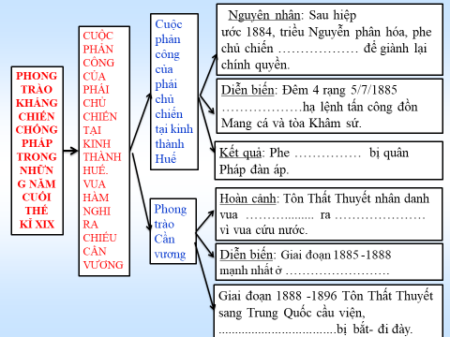
* Lưu ý: Học sinh dựa vào sách giáo khoa bài 26 để trả lời câu hỏi

